「みえ松阪マラソン2022」
トンネルイルミネーション等企画・運営業務委託
仕様書（案）

１．業務名 「みえ松阪マラソン2022」トンネルイルミネーション等企画・運営業務

２．装飾日時 令和4年12月8日（日）10:00～15:00 (準備撤収含まず)

３．業務場所 阿波曽蛸路トンネル内（松阪市阿波曽町～松阪市蛸路町、全長970m）

４．業務の目的
「みえ松阪マラソン2022」のマラソンコースとなる阿波曽蛸路トンネル（1号トンネル）において、イルミネーション等（ライトアップ、プロジェクションマッピング含む）を装飾し、ランナー及び応援者が興味を持つ空間を創出することにより、話題性、集客性を獲得しランナーの満足度向上を図る。
また、住民参画によるイルミネーション等の企画・運営を通し、松阪市内外の地域住民等の交流・連携強化を図る。
「イルミネーション」…多数のLEDなどを設置して発光させる装飾の総称
「ライトアップ」…建造物などに効果的に光を当て景観を演出すること
「プロジェクションマッピング」…CGを建造物などに映し出す技術

５．業務内容
本仕様書は、業務を実施するにあたり、最低限必要とする内容及び企画提案を求める内容等をとりまとめたもので、プロポーザルの実施において決定した受託者の企画提案に応じ調整を行うものとする。
（１）実施計画書の作成
① プロポーザルの際に提出した企画提案について、みえ松阪マラソン実行委員会（以下、「実行委員会」という。）の意見を踏まえ実施計画書を作成すること。
② 実施計画書には次の内容を記載すること。
ア 企画概要（全体のイメージ、施工箇所ごとのデザイン・配置図等）
イ トンネル内に設置するLED・プロジェクター等すべての種類・個数
ウ ランナーの安全走行への配慮、環境への配慮等
設営については、ランナーの走行に支障をきたすことのないよう十分な対策を講じること。
エ 実施スケジュール等（設営～撤去）
オ 仮設配線図
カ 見積書（内訳明細が分かるもの）
キ その他必要なもの
（２）設営、管理、撤去
実施計画書に基づき、設営、管理、撤去を行うこと。
設営時間は、次のとおり予定している。
令和4年12月17日（土） 24:00 ～ 12月18日（日）10:00

撤去時間は、次のとおり予定している。
令和4年12月18日（日） 15:10～20:00
（※準備・撤去時間については運営の関係上変更となる場合あり。）
資機材の管理について、実行委員会において交通規制に係る警備員を配置する予定ではあるが、盗難・紛失等の一切の責は受託者が負うものとする。
トンネル内の装飾に係る電力の確保は受託者にて行うこと。
（３）企画・運営に参画する団体等との各種調整
① 実施計画書を踏まえ、イルミネーション等のコンテンツ制作や当日の運営において、地域住民や高校生、大学生など、各種団体等が参画できる仕組みをできる限り構築すること。
参画する各種団体等の選定や協力の打診、全体のとりまとめは受託者で行うこと。

６．委託期間 契約締結日から令和5年１月27日（金）まで

７．実績報告等
（１）準備期間を含め全期間中について、写真等により過程を記録し、業務完了後報告すること。また、ライトアップ完成後の様子については写真・動画撮影を行い、実績報告書に添付してすること。なお、記録写真、動画については、実行委員会に帰属するものとし、次回大会以降の推進PR等のために使用することを前提に作成すること。
（２）トンネルイルミネーション等の実施にあたっては、事前に写真撮影等により状況把握や調査を十分に実施すること。

８．契約及び支払い
（１）契約 最優秀提案者と随意契約を締結する。
（２）支払い 原則、実行委員会事務局員が撤去完了を検査確認した後、一括で支払う。ただし、実行委員会が必要であると認めるときは、前払い又は概算払いを請求できるものとする。

９．その他
（１）業務実施にあたっては関係法令等に従い適切な処置を行うこと。また必要に応じて業務実施に伴う関係機関への許可申請などの各種手続きを行うこと。
（２）業務実施に伴う一切の費用は、業務委託料に含めるものとする。
（３）本業務におけるイルミネーション等のデザインなどに関する著作権その他の無体財産権はすべて実行委員会に帰属する。
（４）本仕様書に明示なき事項、または業務上疑義が発生した場合は、両者協議により業務を進めるものとする。

【業務場所】 阿波曽蛸路トンネル内（松阪市阿波曽町～松阪市蛸路町、全長970m）

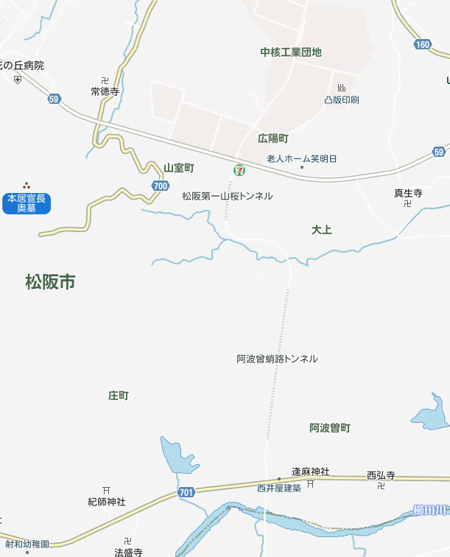
施行場所

【参考】

阿波曽蛸路トンネル（1号トンネル）の概要
項 目 | 種 別 | 諸 元 等
全 長 | 本坑 | 970ｍ
幅 員 | 本坑車道 | 8.5ｍ ※(路肩1.25m+車線3.0m)×2車線
縦断勾配 | 中核団地側から | 3.0％の下り

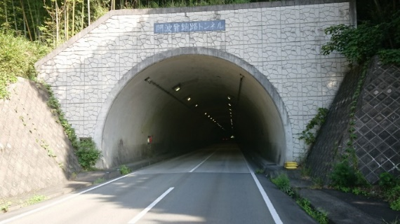 | 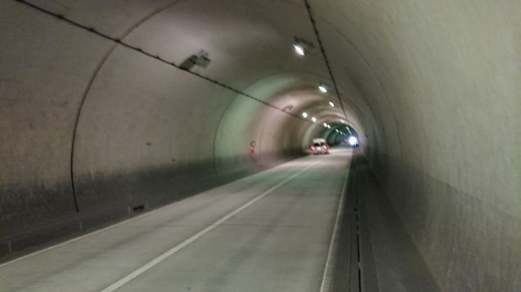
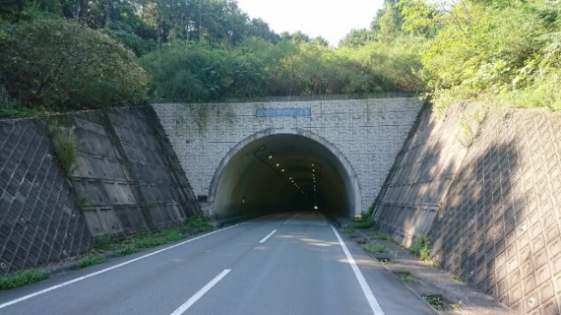 | 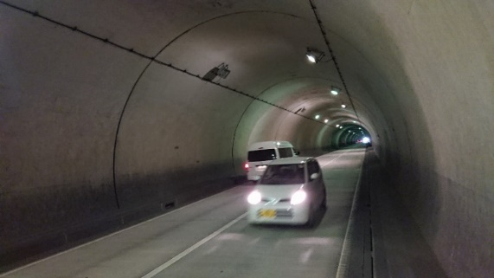

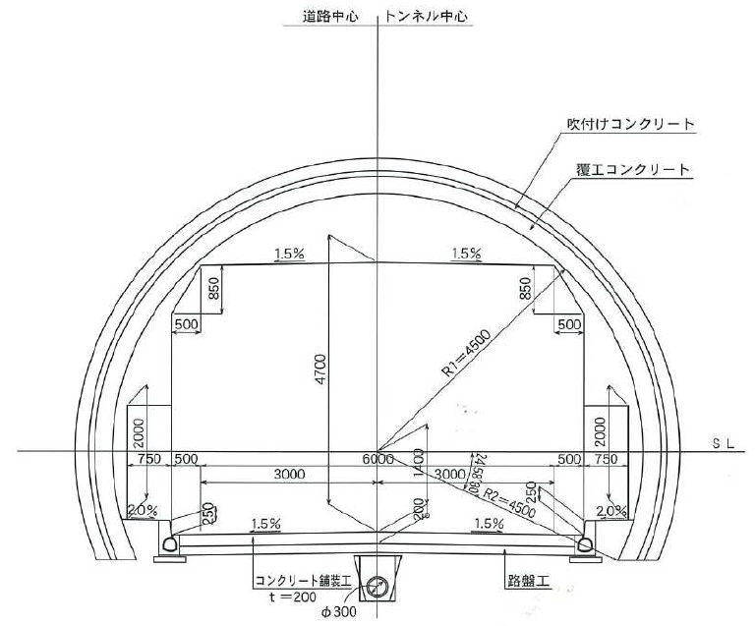
標準断面図

